**实验一 熟悉C语言编程环境**

**一、实验目的**

1．熟悉计算机系统的基本操作方法；

2．熟悉使用的C语言环境的操作方法；

3．初步了解C程序的基本构成；

4．通过运行几个简单的C程序，掌握C程序的编辑、编译、连接和运行的操作步骤。

**二、实验预备知识**

1．C程序的基本构成；

2．算法及其描述；

3．C语言的开发环境；

4．程序开发的步骤。

**三、实验内容**

1．启动C语言环境，输入并运行如下程序。

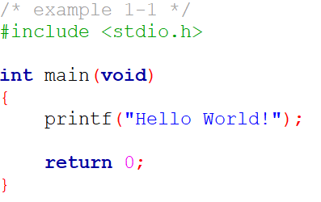

⑴ 观察程序的执行结果；

⑵ 删除printf中右边的双引号，编译程序，阅读错误提示，并根据错误提示进行修改。

⑶ 删除printf中右边的小括号，编译程序，阅读错误提示，并根据错误提示进行修改。

⑷ 删除程序最后的大括号，编译程序，阅读错误提示，并根据错误提示进行修改。

2．启动C语言环境，输入并运行如下程序。

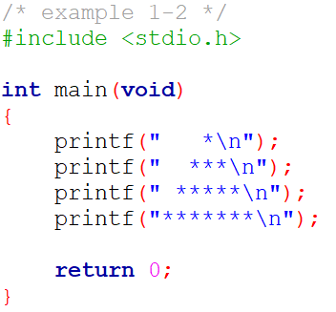

⑴ 观察程序的执行结果；

⑵ 删除所有printf中右边的“\n”，观察程序的执行结果。

3．启动C语言环境，输入并运行如下程序。

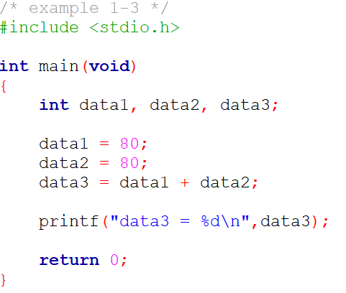

⑴ 观察程序的执行结果；

⑵ 删除语句 “data2 = 80;”，编译程序，阅读错误提示，并根据错误提示进行修改。

⑶ 删除语句 “printf("data3=%d",data3);”，编译程序，阅读错误提示，并根据错误提示进行修改。

⑷ 删除语句 “int data1,data2,data3;”，编译程序，阅读错误提示，并根据错误提示进行修改。

⑸ 删除语句 “data3 = data1 + data2;”，编译程序，阅读错误提示，并根据错误提示进行修改。

4.启动C语言环境，输入并运行如下程序。

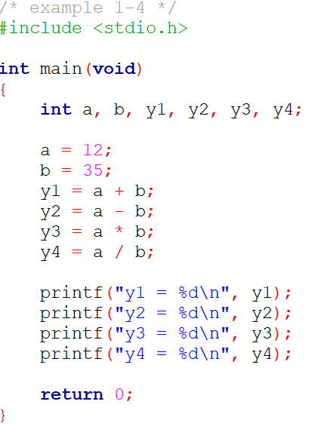

⑴ 观察程序的执行结果；

⑵ 分析除法结果误差的原因。

5．启动C语言环境，输入并运行如下程序。

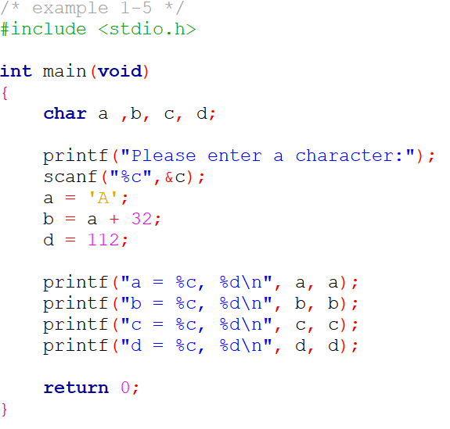

⑴ 观察程序的执行结果；

⑵ 注意字符数据与整型数据的通用。

⒍启动C语言环境，输入并运行如下程序。

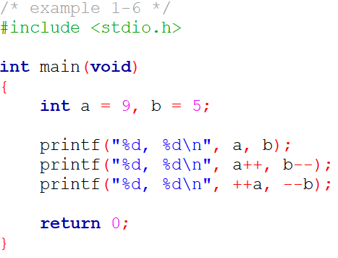

⑴ 观察程序的执行结果；

⑵ 注意++、--在前与++、--在后的区别。

⒎启动C语言环境，输入并运行如下程序。

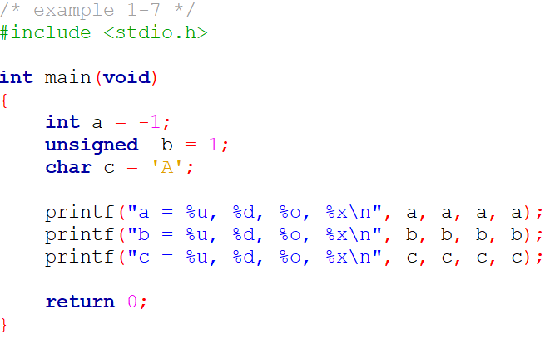

⑴ 观察程序的执行结果；

⑵ 注意同一个数据的多种输出形式，以及数据在计算机系统中的二进制表示。

⒏编写程序，通过sizeof运算，输出char、short、int、long、float、double在内存中所占字节数。

⒐编写程序输入任意两各量作为x，y的坐标，计算该点到原点的距离及与x轴的夹角。

⒑编写程序，实现由键盘任意输入半径，计算圆的面积，并输出结果。

**四、实验分析**

⒈总结C程序的基本构成。

⒉总结第3、4、5题中数据的处理过程。

⒊第4题中，如果输入的数据是小数，结果是否正确？

⒋第5题中，如果输入的数据是负数，结果是否正确？

**五、实验报告**

⒈根据实验过程，完成实验报告(模板文件在群文件中)。

⒉前7题只需在实验报告中提交正确结果截图，修改讨论部分无需提交运行结果截图。8、9、10三题除了报告中截图。还需提交.c和.exe程序（多传其他文件影响作业成绩）。

⒊作业请按照《宣城校区作业提交说明》文档的要求，完成提交。

⒋截止时间2019年10月14日23:00